指定文化墙参考样式：

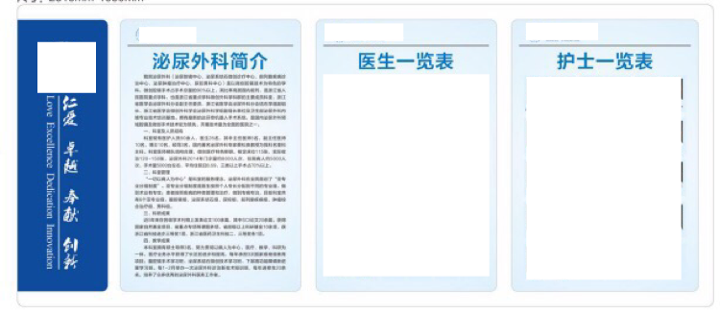

健康宣教橱窗现有实地样式（做写真帖）：

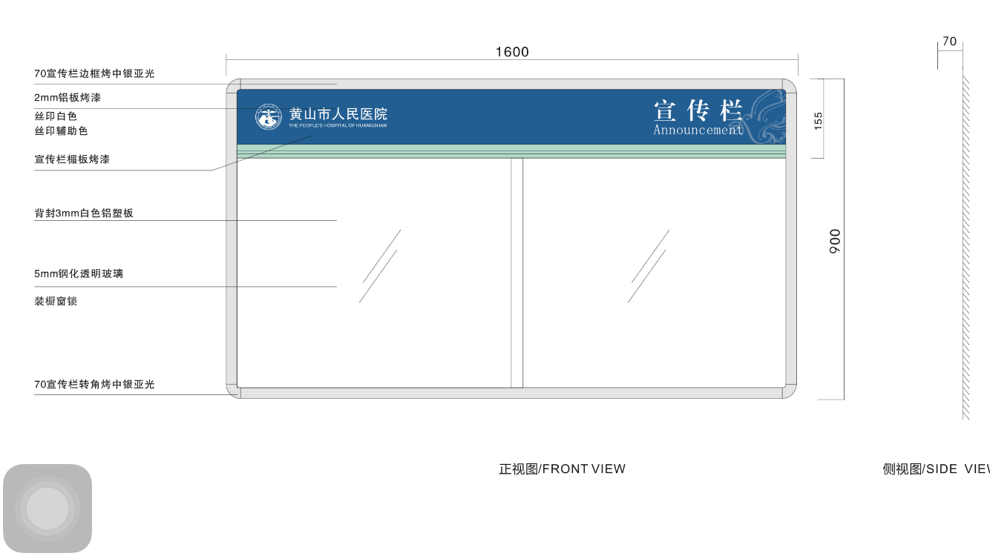

其他标识标牌指定参考样式：
